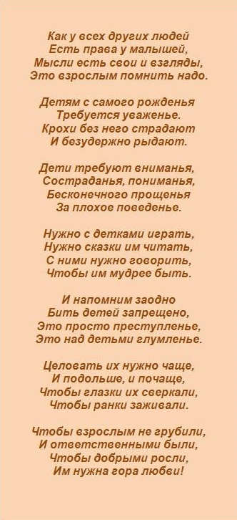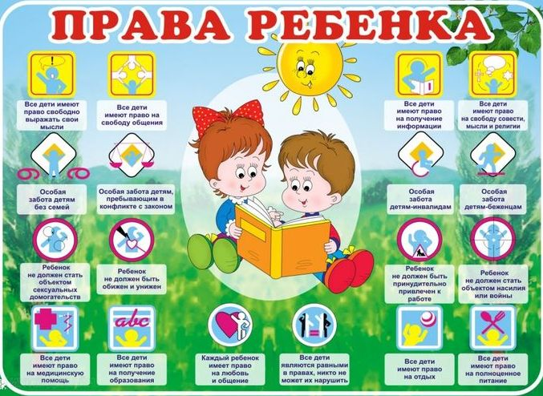
Муниципальное общеобразовательное учреждение «Красноармейская школа» администрации Новоазовского района

село Красноармейское
2020 год

